Liebe Schülerinnen und Schüler,
immer noch keine Schule! Vielleicht bist du jetzt mehr mit deinen Geschwistern zusammen, weil du dich nicht mit Freunden treffen kannst. Das ist sicher gut, aber vielleicht ist es auch nicht immer schön so eng zusammen. Vielleicht hat dein Bruder oder deine Schwester etwas, was du auch gerne hättest, oder er oder sie kann etwas besser als du. Da haben es die Einzelkinder doch besser! Die haben niemand zum Streiten. Hmmmm - stimmt das? Ist das wirklich besser? Ich glaube, die einen beneiden immer die anderen. Ständig richtig zufrieden ist keiner von uns.
Das ist schade, aber nicht neu. Wir haben eben so viele verschiedene Gefühle, und neidisch sein gehört auch dazu – auch in unserer heutigen Geschichte. Es ist eine von vielen spannenden Geschwister-Geschichten aus der Bibel. Anscheinend haben die sich früher auch nicht immer gut vertragen! Aber diese hier ist echt heftig. Ganz ehrlich – die ist nur etwas für Kinder mit starken Nerven. Bist du bereit?
Kain und Abel
Adam und Eva, die beiden ersten Menschen, die Gott geschaffen hatte, bekamen irgendwann Kinder. Zuerst wurde Kain geboren. Bald darauf kam auch sein Bruder Abel zur Welt.
Kain wuchs heran und wurde ein Bauer. Er arbeitete auf dem Feld wie sein Vater, säte und erntete das Korn. Abel aber wurde ein Hirte. Er führte die Schafe auf die Weide und sorgte für sie.
Von ihren Eltern hatten Kain und Abel viel von Gott gehört. Sie dachten oft an ihn. Sie brachten ihm Opfer und dankten ihm für alles, was er ihnen täglich zum Leben gab.
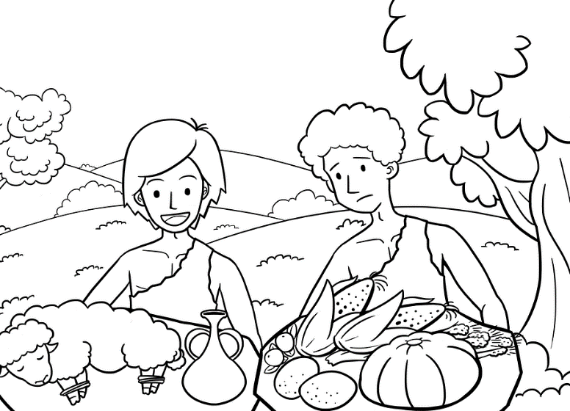
Wenn Abel opferte, wählte er das schönste Schaf aus, schlachtete es und legte es auf einen Altar, den er aus Steinen gebaut hatte. Dann schob er dürre Zweige unter das Schaf. Er zündete das Opfer an und betete zu Gott, sobald der Rauch zum Himmel aufstieg. Und Gott sah auf Abels Opfer und freute sich an ihm.
Wenn aber Kain opferte, dann legte er auf den Altar Körner und Früchte, die er geerntet hatte. Auch er zündete sein Opfer an und betete zu Gott. Aber es schien, als sähe Gott sein Opfer nicht.
Da dachte Kain bei sich: Jetzt weiß ich es sicher! Gott liebt nur Abel. Mich hat er nicht lieb. Sein Gesicht wurde ganz finster. Er konnte Abel gar nicht mehr ansehen. Er hätte platzen können vor Neid. Und dieser Neid machte ihn wütend. Schließlich fasste Kain einen furchtbaren Plan: Abel musste sterben! Tag und Nacht konnte er an gar nichts anderes mehr denken. Der Neid saß ganz tief in seinem Kopf und in seinem Herzen.
Aber Gott sah, was Kain plante. Er warnte ihn: „Kain, was hast du vor? Warum siehst du so finster aus? Gib acht, was du tust! Lass dich nicht vom Neid beherrschen.“ Doch Kain hörte nicht auf Gott. Er lockte Abel aufs Feld, packte ihn plötzlich und schlug auf ihn ein, bis er tot war. Nun war es geschehen. Abel lag am Boden und rührte sich nicht mehr. Auf einmal war es totenstill auf dem Feld. Schnell verscharrte Kain seinen Bruder in der Erde.
Aber plötzlich -was war das? Kain zuckte zusammen. Hörte er nicht jemanden rufen? Erschrocken sah er sich um. Er konnte niemanden entdecken. Gott war es, der ihn rief: „Kain! Wo ist Abel, dein Bruder?“ „Wie soll ich das wissen?“ gab Kain trotzig zurück. „Soll ich denn auf meinen Bruder aufpassen wie ein Hirte auf sein Schaf?“
Doch Gott sprach zu Kain: „Was hast du getan? Das Blut deines Bruders klagt dich an. Nun musst du fliehen. Aber wohin du auch fliehst, nirgendwo kannst du bleiben.“
Erst jetzt begriff Kain, was er Furchtbares getan hatte. Seinen eigenen Bruder hatte er getötet! Wie schrecklich! Was werden die Eltern dazu sagen? Schnell macht er sich auf und lief davon. Aber wohin? Er wusste es selbst nicht. Er zog von Ort zu Ort, immer weiter. Nirgendwo fand er Ruhe. Überall hatte er seinen toten Bruder vor Augen. Sein Leben lang konnte er ihn nicht mehr vergessen. Aber Gott gab Kain ein Zeichen an seine Stirn und schütze ihn, solange er lebte.

Dass aus Neid so etwas Schlimmes werden konnte! Ich kann mir gut vorstellen, dass Kain hinterher sagte: „Das hab´ ich nicht gewollt!“ Aber da war es zu spät. Er konnte sich einfach nicht beherrschen. Er wurde von seinem Neid beherrscht. Seine Wut und sein Neid waren größer als sein Wunsch, Gott von Herzen zu danken. Und trotzdem: Gott schützte ihn, obwohl er etwas Böses gemacht hatte. Gott hat ihm eine zweite Chance gegeben. Denn Gott will, dass es für uns gut ausgeht. Was bin ich froh!

Was kannst du tun, damit es nicht so weit kommt? Hier unsere Vorschläge für dich, falls du auch einmal vor Neid fast platzt:
Trick 1:  Sag, wie du dich fühlst!   | Manchmal hilft ein ganz einfacher Trick: Sag, wie du dich fühlst!  Oft findet man dann zusammen eine Lösung.  Also nicht: „Warum immer die?!“  Sondern:  „Ich bin neidisch, ich möchte, dass…“  Das heißt nicht, dass du dann alles bekommst. Aber ihr könnt viel besser darüber reden.
Trick 2:  1 – 2 – 3 – … | Zähle leise und langsam bis 3  (oder 10!) bevor du etwas sagst oder tust.
Trick 3:  Domino stoppen – Abstand!   | Dafür brauchst du ganz viele Dominosteine oder längliche Bauklötze. Baue alle nacheinander auf. Wenn du den ersten Stein leicht anschubst, fallen alle um. Du kannst sie nicht mehr aufhalten. Außer: Du baust Abstand mit ein!


So ähnlich ging es Kain: Er konnte nicht mehr zurück. Alles schien kaputt - wie beim Domino: Wenn ein Stein fällt, fallen alle. Außer: Du schaffst es noch zu bremsen. Und das erinnert ein bisschen an Corona: Damit sich nicht immer mehr Leute anstecken und man die Ansteckungskette unterbricht, hilft auch hier: Abstand halten. Dann geht es nicht weiter.
Wenn du magst, schau dir mal dieses Video an: https://www.youtube.com/watch?v=c6KNAKSe7Dg
Vielleicht hast du jetzt auch Lust, eine lange Domino-Schlange aufzubauen?

